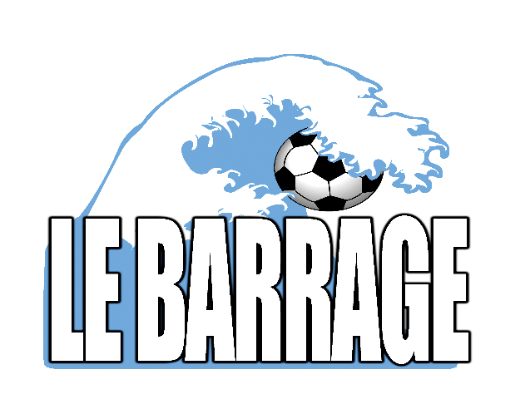
Invitation « Mes Premiers Jeux »
Catégorie U7-U8
31 juillet 2021

C’est avec grand plaisir, que le Club de Soccer Mineur d’Amos, Le BARRAGE vous invite pour l’événement « Mes Premiers Jeux » qui se tiendra samedi le 31 juillet 2021 à Amos.
Cela s’adresse à tous vos joueurs U7-U8 masculins et féminins affiliés seulement.
(En effet, nous n’emploierons pas la nouvelle formule proposée par Loisir et Sport Abitibi-Témiscamingue « invite un ami » étant donné les circonstances sanitaires qui prévalent en ce moment. L’activité est donc limitée aux membres de votre Club.)
On propose un format plus « participatif » que « compétitif », le but étant de faire passer un bon moment aux enfants sans autres enjeux que celui d’avoir du plaisir à rencontrer d’autres équipes de la région.
Un certificat sera remis à chacun à la fin de leur bloc, suivi de la prise de photos.
Soccer 5vs5, minimum 3 matchs de 20 minutes selon le nombre d’équipes disponibles. Par ailleurs, on suggère des équipes d’une dizaine de joueurs. Un regroupement des équipes féminines sera privilégier.
Date limite pour inscrire vos équipes : 10 juillet 2021
Les détails de l’horaire, les consignes et les activités se rattachant à la journée vous seront transmis ultérieurement.
Le Jeu avant l’enjeu !!!
Au plaisir de vous revoir sur les terrains, on attend l’inscription de vos équipes avec impatience!
Marilyne Bouchard
V-P, CSMA
LE BARRAGE

